Essay
Zukunftspläne
Elisa Breuer

Ist Kinderbetreuung ab dem Jahr 2020 noch nötig?

Mit dieser Frage beschäftige ich mich im Folgenden. Mein Zukunftsplan ist es Sozialpädagogik zu studieren und im Kindergarten zu arbeiten. Doch braucht man Erzieher*innen/Sozialpädagogen in KiTas wirklich? Aktuell sind sie zumindest Mangelware, das wurde schon 2013 von Focus in dem Artikel „Deutschland gehen die Erzieher aus“ festgestellt.
Der Bedarf an Erzieher*innen hängt von der Anzahl der Kinder, der Bereitschaft der Eltern, die Kinder betreuen zu lassen, und von dem angesetzten Betreuungsschlüssel ab.

Die Bereitschaft der Eltern steigt in den letzten Jahrzehnten kontinuierlich an, da immer mehr Frauen berufstätig sind und eine Kinderbetreuung brauchen. Der Themenkreis „Vereinbarkeit von Familie und Beruf“ steht gesellschaftlich immer wieder im Vordergrund.
Hinsichtlich des Betreuungsschlüssels ist zu sagen, dass er gerade wegen des Mangels an Erzieher*innen eher niedrig ist, aber politisch höher gewünscht wird. Das Land Hessen sieht für staatliche KiTas einen Betreuungsschlüssel von 1 Betreuer*in zu 9 Kindern zwischen 3 und 6 Jahren vor, bei Inklusion und jüngeren Kindern steigt der Schlüssel.
Insofern ist die Entwicklung der Anzahl der Kinder entscheidend.

Kinder ab zwei Jahren haben einen Anspruch auf einen KiTa Platz und es gibt jetzt einen höheren Bedarf als in den letzten Jahren, da dieser Anspruch auch häufiger eingefordert wird. Das zeigt die folgende Abbildung.
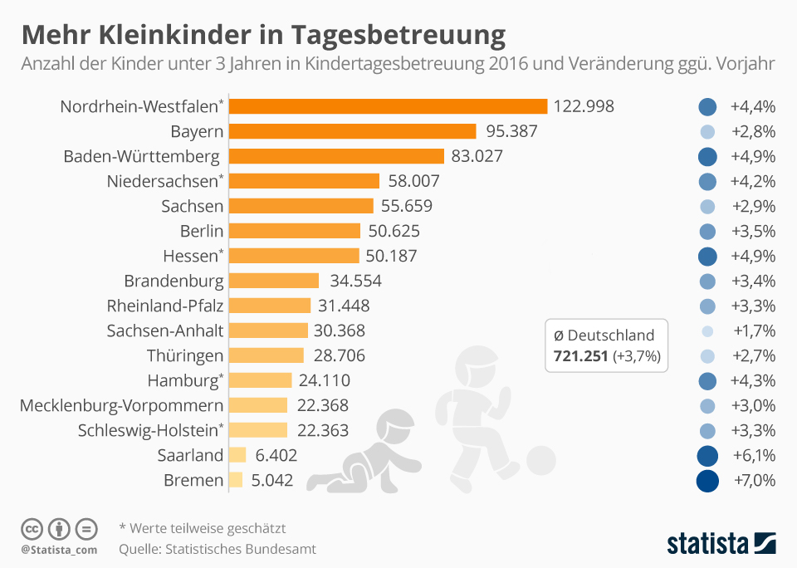
Abb. 1:

Quelle: https://de.statista.com/infografik/5311/mehr-kleinkinder-in-tagesbetreuung/ (Stand: 12.03.17; 11:15h)

Die Statistik zeigt, dass z.B. in Nordrhein-Westfalen die meisten Kinder unter drei Jahren in Kindertageseinrichtungen unterkommen. Ähnlich sieht es auch in Bayern und Baden-Württemberg aus. In ganz Deutschland ist die Zahl der betreuten Kleinkinder durchschnittlich um 3,7% gestiegen.

Die Veränderung der Geburtenrate ist Gegenstand etlicher Prognosen. Das Statistische Bundesamt hat dazu Daten veröffentlicht. Die Statistik „Geburtenziffer 2015: Erstmals seit 33 Jahren bei 1,50 Kindern je Frau“ zeigt eine Erhöhung der Geburtenrate.
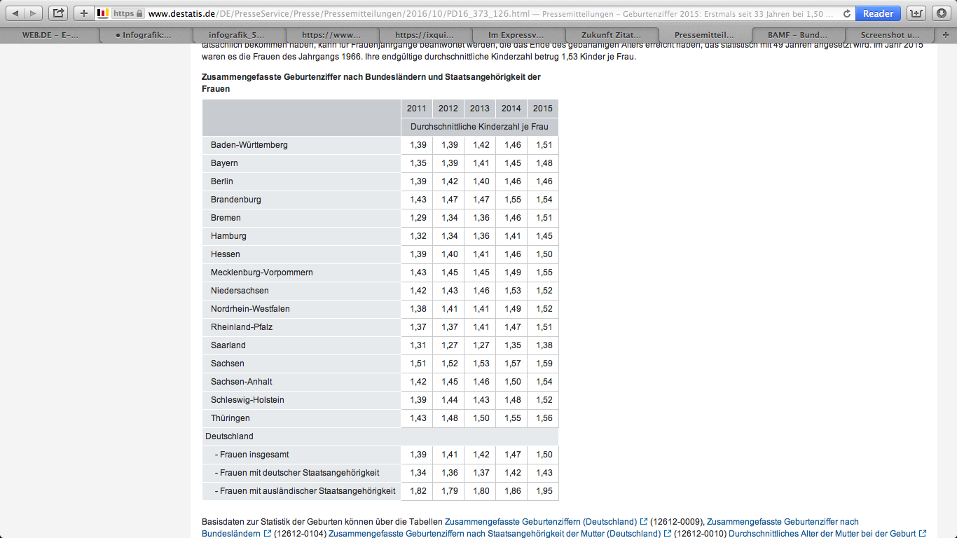
Abb. 2:

Quelle: https://www.destatis.de/DE/PresseService/Presse/Pressemitteilungen/2016/10/PD16_373_126.html (Stand:12.03.17; 12:40h)

So kann man ungefähr berechnen, wie viele Kinder es demnach künftig geben müsste. Eine weitere Tabelle des Statistischen Bundesamtes zeigt, wie viele Frauen es insgesamt in Deutschland gibt und in den kommenden Jahren geben wird.
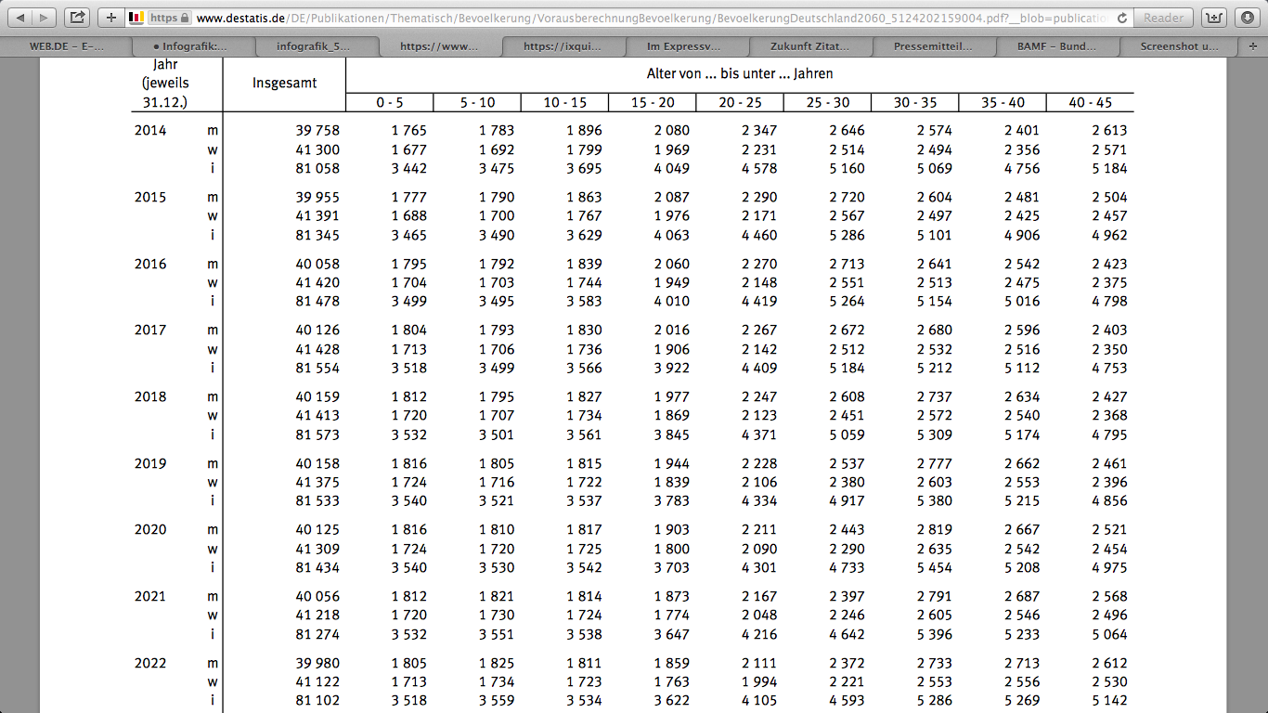
Abb. 3:
Quelle: https://www.destatis.de/DE/Publikationen/Thematisch/Bevoelkerung/VorausberechnungBevoelkerung/BevoelkerungDeutschland2060_5124202159004.pdf?__blob=publicationFile (Stand: 12.03.17; 12:34h)

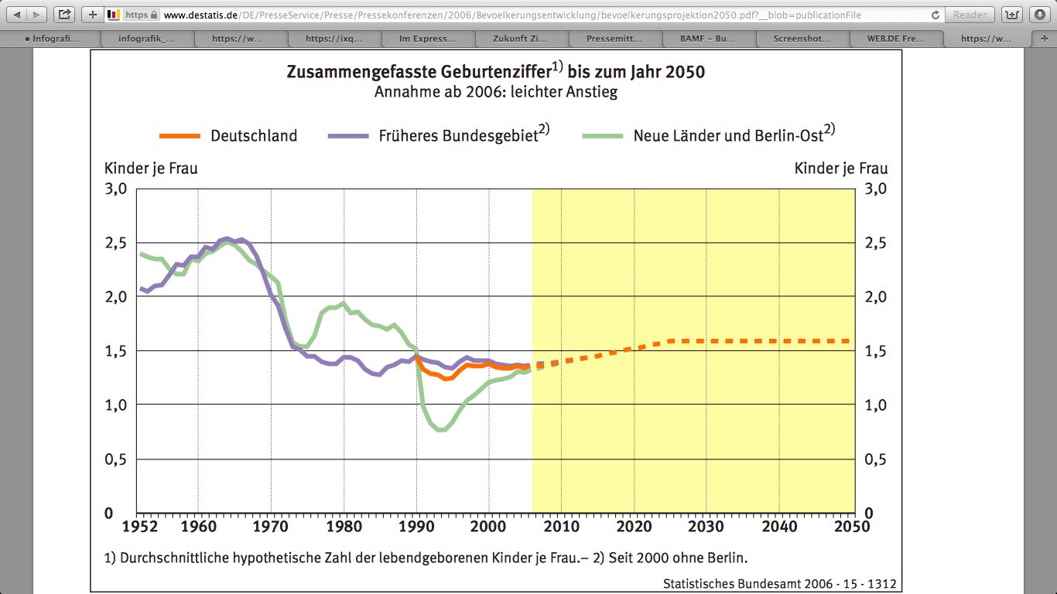
Abb. 4:
Quelle: https://www.destatis.de/DE/PresseService/Presse/Pressekonferenzen/2006/Bevoelkerungsentwicklung/bevoelkerungsprojektion2050.pdf?__blob=publicationFile (Stand: 12.03.17; 14:55h)

Abb. 4 veranschaulicht die eine Prognose der Geburtenrate bis 2050. Daraus kann man ungefähr berechnen, wie viele Kinder es im Jahr 2022, in dem ich mein Studium als Sozialpädagogin abschließe, geben wird:
Insgesamt soll es in dem Jahr 41.122.000 Frauen geben. Man muss allerdings noch alle abziehen, die unter 15 Jahre alt sind, denn sie können noch keine Kinder bekommen. Nun kommt man auf 35.952.000 Frauen im fruchtbaren Alter und man kann bis zu diesem Jahr mit ca. 57.523.000 Kindern rechnen. Im Vergleich zum Jahr 2015, in dem 54.354.000 geboren wurden, ist das eine deutliche Steigerung.

Durch die steigende Einwanderung, von Menschen die aus ihrer Heimatstadt flüchten und nach einiger Zeit ihre Familie nach Deutschland holen, werden auch die Zahlen der Kinder ständig größer. Menschen aus diesen Kulturen haben in der Regel sehr viel höhere Geburtenraten und relativ mehr Kinder im Betreuungsalter. Vor allem für die nächsten Jahre wird prophezeit, dass die Flüchtlingsrate nicht abnimmt.
Das zeigt der Artikel der Welt, welcher 2016 mit dem Titel „2035 leben acht Millionen Migranten mehr in Deutschland“ erschienen ist. Insofern zeichnet sich hier ebenfalls ein erhöhter Bedarf an Sozialpädagogen ab.

Dies wird noch dadurch verstärkt, dass die Betreuung sich qualitativ verbessern muss, da die Kinder aus anderen Kulturen integriert werden müssen. Die kulturelle Integration und Sozialisation wird über ein erfolgreiches Miteinander auf der gesellschaftlichen Ebene entscheiden. Bereits die Integration von türkischen Kindern in den letzten Jahrzehnten hat die Schwierigkeiten gezeigt: Viele Kinder besuchten keinen deutschen Kindergarten und verfügten im Schulalter nicht über die entsprechende kulturelle Codierung.

Meine früheren Nachbarn waren Russland-Deutsche und hatten einen Sohn, welcher mit mir dieselbe Grundschule besucht hat. Da er nie in den örtlichen Kindergarten ging, fand er später kaum Freunde und keinen richtigen Anschluss in der Klasse. Der Junge war immer zurückhalten, hat kaum gesprochen und stand auch an der Bushaltestelle immer abseits. Da seine Eltern verhindert haben, dass er von Anfang an, am Geschehen in der Gesellschaft teilnehmen kann hatte er nie die Möglichkeit unsere Kultur und Sprache kennenzulernen und sich zu integrieren.

Wenn man sich die verschiedenen Faktoren ansieht, spricht alles für einen erhöhten Bedarf an Erzieher*innen und Sozialpädagogen:
- Die Anzahl der zu betreuenden Kinder steigt durch eine steigende Geburtenrate
- Ein weiterer Faktor des Anstiegs der Kinder liegt in der Zuwanderung
- Die Beanspruchung der Betreuung intensiviert sich durch unsere moderne berufsorientierte Lebensweise
- Der Betreuungsschlüssel wird eine engere Betreuung vorsehen
- Das Ausmaß der Zuwanderung verlangt eine andere Qualität der Betreuung, die zu einem höheren Personalbedarf führt

Ich habe schon immer mit Kindern arbeiten wollen. Bis jetzt habe ich schon an einem Babysitterkurs und einer Gruppenleiterschulung teilgenommen. Ich kann mir vorstellen, im Bereich des Kindergartenmanagement zu arbeiten, oder auch in anderen Einrichtungen, die Integration von Kindern möglich machen.
Mir ist bewusst das damit sehr viel Verantwortung verbunden ist, aber ich bin überzeugt, dass ich das schaffen kann. Darüberhinaus möchte ich davor erst einmal Berufserfahrung sammeln und in verschiedenen sozialen Bereichen arbeiten. Ich habe den Schwerpunkt Pädagogik im Beruflichen Gymnasium der Adolf- Reichwein Schule gewählt, weil ich mich sehr für das Thema interessiere und es mir bei meinem späteren Leben und bei meinen Zukunftsplänen helfen wird.
Ich spiele mit dem Gedanken, nach dem Abitur ein Auslandsjahr zu machen, wie zum Beispiel Au pair.
Das allgemeine Abitur bietet mir viele Möglichkeiten und es ist schwer, sich für den richtigen Studiengang zu entscheiden. Ich tendiere im Moment zur Sozialpädagogik. Im Kindergarten möchte ich Werte wie Toleranz, Respekt und Ehrlichkeit vermitteln.
Ich reise sehr gerne und möchte auch in meinem späteren Leben verschiedene Länder besuchen und neue Kulturen kennenlernen. Immer wieder beeindrucken mich die unterschiedlichen Lebensgewohnheiten, Bauweisen und Landschaften. Reisen ist inspirierend.
Wichtig finde ich, dass man sein Ziel nicht aus den Augen verliert, egal um welchen Bereich im Leben es geht. Wenn man zum Beispiel in die Schule geht und es gerade stressig ist dann sollte man sich nochmal vor Augen halten, warum man eigentlich ständig lernt, das hat mir schon oft geholfen. Das folgende Zitat beschreibt das sehr gut.

"Mensch sein bedeutet, Zweifel zu haben und dennoch seinen Weg fortzusetzen."
Paulo Coelho

Von Zweifeln sollte man sich nicht aus der Bahn werfen lassen. Daher hoffe ich, meiner Oberstufenzeit gewachsen zu sein und aus diesen Erfahrungen zu lernen.

